

YTC5985蓄电池充放电综合测试仪

用户操作手册

尊敬的顾客

感谢您购买本公司YTC5985蓄电池充放电综合测试仪。在您初次使用该仪器前，请您详细地阅读本使用说明书，将可帮助您熟练地使用本仪器。


我们的宗旨是不断地改进和完善公司的产品，因此您所使用的仪器可能与使用说明书有少许的差别。如果有改动的话，我们会用附页方式告知，敬请谅解！您有不清楚之处，请与公司售后服务部联络，我们定会满足您的要求。

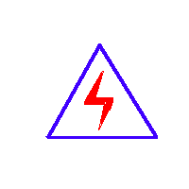由于输入输出端子、测试柱等均有可能带电压，您在插拔测试线、电源插座时，会产生电火花，小心电击，避免触电危险，注意人身安全！

慎重保证
本公司生产的产品，在发货之日起三个月内，如产品出现缺陷，实行包换。一年（包括一年）内如产品出现缺陷，实行免费维修。一年以上如产品出现缺陷，实行有偿终身维修。

安全要求
请阅读下列安全注意事项，以免人身伤害，并防止本产品或与其相连接的任何其它产品受到损坏。为了避免可能发生的危险，本产品只可在规定的范围内使用。

只有合格的技术人员才可执行维修。

—防止火灾或人身伤害
使用适当的电源线。只可使用本产品专用、并且符合本产品规格的电源线。

正确地连接和断开。当测试导线与带电端子连接时，请勿随意连接或断开测试导线。

产品接地。本产品除通过电源线接地导线接地外，产品外壳的接地柱必须接地。为了防止电击，接地导体必须与地面相连。在与本产品输入或输出终端连接前，应确保本产品已正确接地。

注意所有终端的额定值。为了防止火灾或电击危险，请注意本产品的所有额定值和标记。在对本产品进行连接之前，请阅读本产品使用说明书，以便进一步了解有关额定值的信息。

- 请勿在无仪器盖板时操作。如盖板或面板已卸下，请勿操作本产品。
- 使用适当的保险丝。只可使用符合本产品规定类型和额定值的保险丝。
- 避免接触裸露电路和带电金属。产品有电时，请勿触摸裸露的接点和部位。
- 在有可疑的故障时，请勿操作。如怀疑本产品有损坏，请本公司维修人员进行检查，切勿继续操作。
- 请勿在潮湿环境下操作。
- 请勿在易爆环境中操作。
- 保持产品表面清洁和干燥。

－安全术语
警告：警告字句指出可能造成人身伤亡的状况或做法。

小心：小心字句指出可能造成本产品或其它财产损坏的状况或做法。

目 录

第一部分 仪器使用部分 5
第一章 概述 5
第二章 外形及接线说明 7
第三章 操作指南 9
第四章 维护及保养 15
第五章 其它说明 15
第二部分 软件使用说明书 16
第一章 概述 16
第二章 软件使用说明 16

第一部分 仪器使用部分

第一章 概述

1.1综 述
智能型蓄电池充放电装置集充电、放电、活化，一机多用。减少企业成本，降低维护人员劳动强度，为电池和UPS电源维护提供全面科学的检测手段。
该仪器功率大，体积小，重量轻，友好、人性化的人机交互界面，大大减少了蓄电池日常测试维护的工作量，是蓄电池维护工作的最佳助手。
请您在使用仪器前仔细阅读本说明书，以免因使用不当，造成损失！

1.2主要功能及特点
◆ 充电功能：
a. 严格按照蓄电池充电特性曲线进行自动充电，设计的充电模式是“恒流→（均充稳压值）定压减流→（自动判别转为）涓流浮充”，具有充电速度快、充电还原效率高、无需人工值守、超长时间充电无过充电危险、确保蓄电池使用寿命等优点;
b. 用户设定好均充电压、浮充电压、充电电流、充电时间、充入容量等参数，测试仪便自动执行充电过程，并实时显示充电电流、充入容量、整组电压、充电时间等信息;在充电过程中可重新修改充电参数；
c. 当充电时间到达设定时间、充入容量到达设定容量、充电模块异常或人为终止操作均可停止充电操作;

◆ 放电功能：
a. 测试仪设有两种放电方式，恒流放电和恒功率放电，用户可根据自己需要选择放电方式对电池组进行放电试验
b. 用户设定好整组电压、放电容量、满足条件单节数、放电时间等参数，测试仪自动执行放电试验，并显示电池信息，在放电过程中可重新修改参数。
c. 当放电时间到达设定时间、放电容量到达设定容量，模块异常或人为终止操作均可停止放电操作;
◆ 在线监测功能：
a. 在线监测功能用来对电池组池进行实时的监测及极限报警提示；监测信息包括整组电压、监测时间；用户可通过设定终止监测时间或人为终止操作停止在线监测，也可通过设定整组报警极限提醒用户电池状态信息；
◆ 主机可保存10组充电、10组放电，用户可进行查询、删除及SD卡导出操作。
◆ 内置GSM短信模块，用户设定好短信接受号码后，设备自动将测试状态和测试信息以短信通知用户，真正做到无人值守，降低维护人员的劳动力。（选配）
◆ 运行过程中可以随时调整充放电参数。
◆ 设有交流输入过流、过欠压、输出短路保护，反应速度快、寿命长。并设有过热自动关机保护功能，确保用户放心安全使用。
◆ 人性化的操作界面，操作简单，流程清晰，每一步操作均有简体中文提示。
◆ 7寸彩色大屏幕液晶触摸显示器，显示效果清晰优美。
◆ 上位机数据管理软件功能强大，界面友好，提供数据管理、打印、分析、报表统计、自动生成测试报告等功能。
◆ 体积小、重量轻，带万向轮便于移动。

1.3技术指标
◆ 环境条件
工作温度：(-20～55)℃
贮存温度：(-45～70)℃
相对湿度：90%(40±2℃)
大气压力：(70～106)kPa
◆ 外形尺寸：650*450*750
整机重量：40kg
◆ 工作电源：交流单相AC220V±10%；频率：50Hz
◆ 充电模块工作电压：AC380V；频率：50Hz
◆ 蓄电池类型：铅酸蓄电池
◆ 蓄电池组标称电压：220V、
◆ 充电电流：2A～100A
◆ 放电电流：2A～100A
◆ 恒流放电电压范围：174V～285V
◆ 稳压总精度：1%；稳流总精度：1%
◆ 显示方式：7寸彩色大屏幕LCD
◆ 效率：≥92％
◆ 功率因数：≥0.9
◆ 绝缘强度：输入对外壳和对输出≥AC1500V；输出对外壳≥AC500V
◆ 平均无故障时间(MTBF)：≥50000h
◆ 过热关机温度阈值：(80～85)℃

1.4充电原理简介
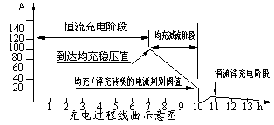
充电机以所设置均充充电电流的五分之一作为均充-浮充转换的判别阈值，大于阈值处于均充状态，小于阈值处于浮充状态。如图所示的充电过程是：充电早期以所选的充电电流对蓄电池进行恒流充电;当蓄电池电压到达充电机所设定的均充稳压值时，自动转为定压减流充电；当电流减小至均充/浮充的转换阈值时则自动转为浮充电。如蓄电池组端电压等于充电机的稳压值，充电电流为零；一般可认定此时蓄电池已充满，完成充电。若此时继续充电，经过一段时间后，会逐渐出现维持浮充状态的涓流。设计成上述的充电特性，即先以较高的(均充)定压电压使蓄电池组的每节电池都能够较快地充分地充满电，继而以较低的(浮充)维持电压使蓄电池避免过充电，实现无人值守或减轻操作人员工作强度。

第二章 外形及接线说明

2.1 显示屏
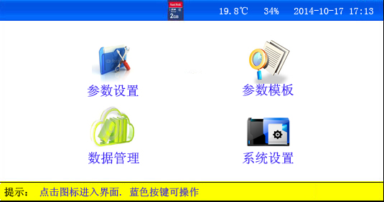
图2.2 充电监测仪显示屏

2.2 按 键
本机主要采用触摸屏操作，同时带按键。
◆ OK键：确认、执行。
◆ ：方向键，用于移动光标、翻页；类型选择等。
2.3接线说明
2.3.1 拆、接线原则
- 测试前接线时应按照“先仪器，后电池”顺序进行接线，即：先接仪器端的连线，后接电池端的连线。
- 测试完毕，用户拆线时应按“先电池，后仪器”的顺序进行拆线，即：先拆电池端的连线，后拆仪器端的连线。
2.3.2充放电电缆的连接
- 首先确认蓄电池组处于脱离系统的状态，然后用充放电电缆按“正”（红色）“负”（黑色）将仪器的正、负极与电池组正、负极并接。
2.4.3 连接充放电测试装置220V电源线
注意：保护地线应可靠接地！！以保证人身安全及设备安全可靠的工作。
2.4.4 连接380V充电模块工作电源线
如需进行充电测试，请连接380V充电模块工作电源线。
2.4.5请用户仔细检查接线是否正确，注意电池组端子正、负极接线是否正确。
注意：充电电缆严禁反接！否则会损坏设备！
2.4.6检查无误后，接通电源，充电监测仪开始工作。

第三章 操作指南

3.1 开机
接通220V交流电源，打开电源开关，显示如下：
图3.1充放电监测装置主菜单

3.2 测试操作

3.2.1 在线监测：
打开“电源开关”，在主菜单，按“在线监测”图标，进入在线监测设置界面。
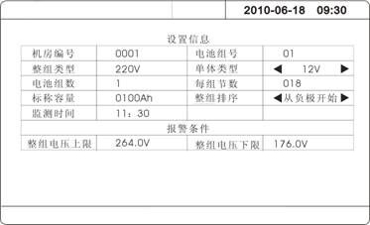

在线监测参数设置画面
注意：单节排序只是针对显示记录数据，与单体采集接线无关，单体采集接线必须按照接线图正确连接！以下相同。
设置完成并确认正确连接后，按“开始测试”开始进行在线监测。
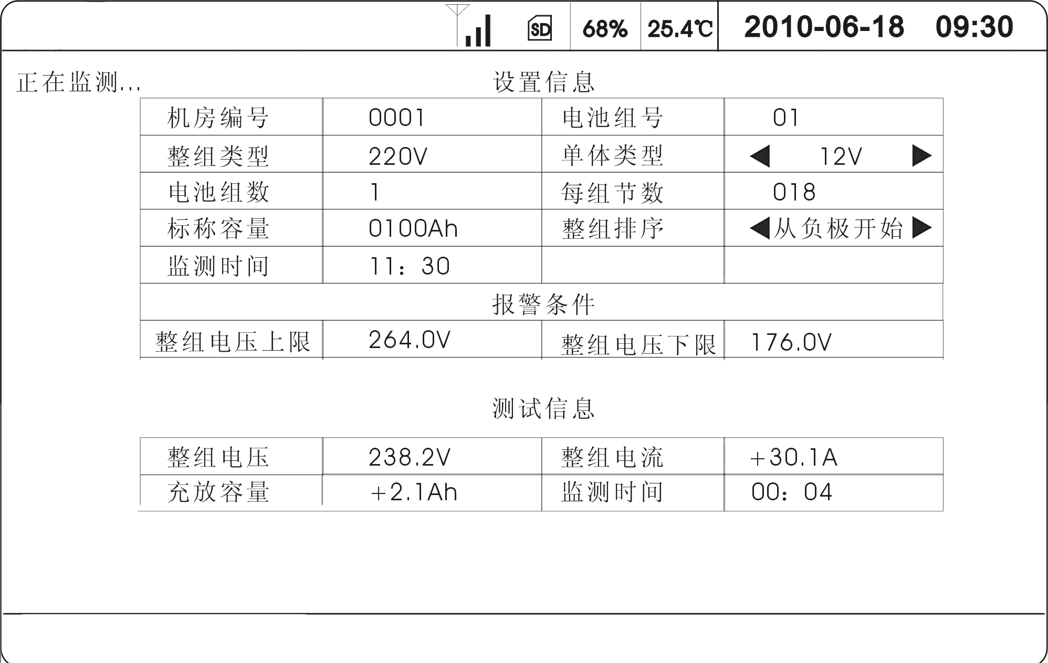
在线监测界面
在线监测终止界面
3.2.2 放电测试
打开电源开关，开机进入主菜单，按“放电试验”图标，进入放电参数设置界面。

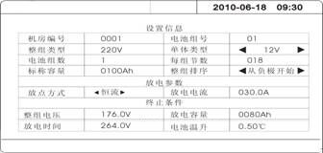

放电参数设置信息
按界面提示设置参数。若参数设置错误，仪器发出“笛. 笛. 笛.”的提示音且光标落在错误位置。
设置完成并确认正确连接后，按“开始测试”开始放电。
注意：重新设置参数只在此次放电过程中有效，停止放电后，显示参数为放电前设置参数。
当放电时间到或放出容量到或异常终止或人为终止时，仪器都将终止并显示在终止画面。
3.2.3 充电测试：
打开“充电开关”，开机进入主菜单，选中“充电 ”，按下进入充电参数设置界面。
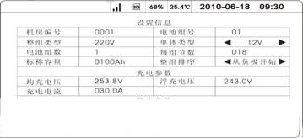
充电参数设置画面
按界面提示设置参数，若参数设置错误，仪器发出“笛. 笛. 笛.”的提示音且光标落在错误位置。
设置完成并确认正确连接后，按开始充电。
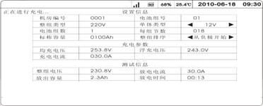
充电界面
注意：重新设置参数只在此次充电过程中有效，停止充电后，显示参数为充电前设置参数。
当充电时间到或充入容量到或异常终止或人为终止时，仪器都将终止并显示在终止画面。
3.2.4放电充电测试
在主菜单，选中“放电充电 ”，进入充放电参数设置界面。设置放电参数和充电参数，确认后启动放电测试，放电测试结束设备自动进入充电测试状态，
在放电过程中按“退出”键将终止放电测试，并延时放电转充电时间后自动进入充电测试阶段，

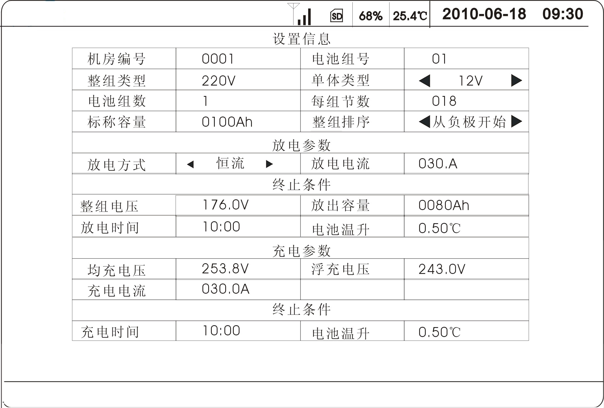
放电转充电等待：

放电结束，电池正在恢复请稍后

00:30-00:01=00:29

“00:30”表示设置等待电池恢复时间，“00:01”表示电池已经恢复的时间，“00:29”表示剩余等待时间，等待电池恢复时间可由用户自己设置定义，默认1分钟。

3.3 数据管理
3.3.1 数据查询
在主菜单画面 “.数据查询”进入数据查询子菜单，选择需要查看的数据类型，进入查询目录界面。

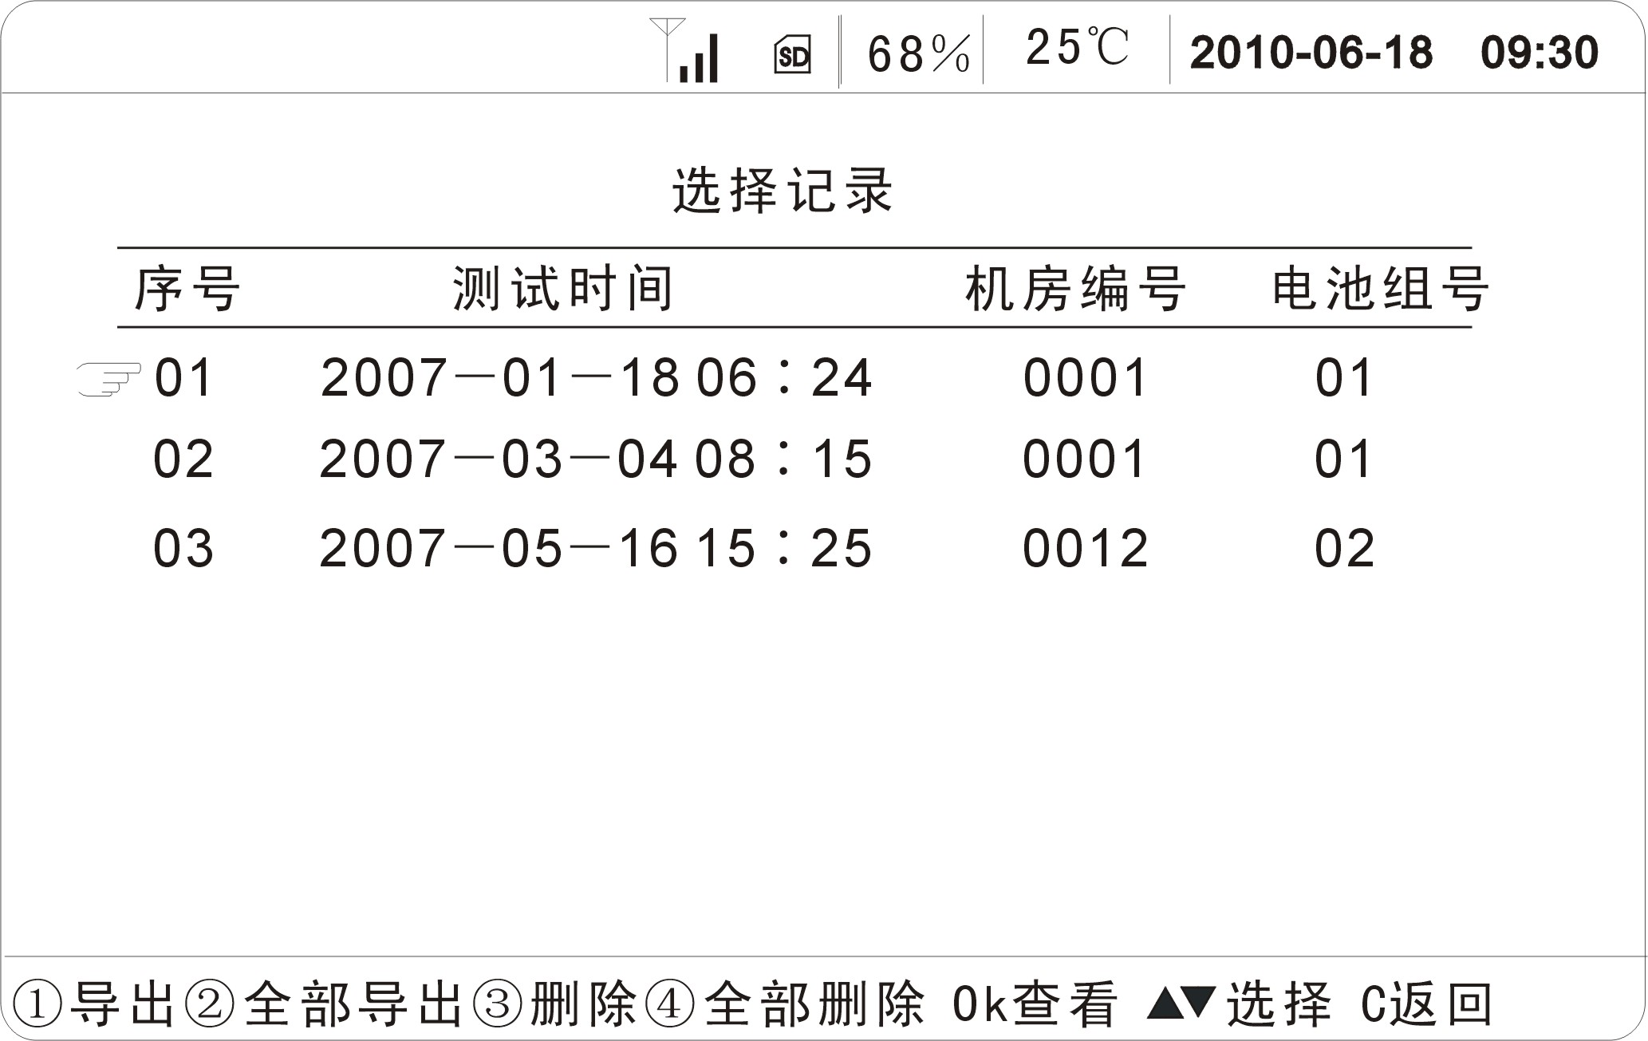

数据查询目录界面
按数字键选择记录，查看内容。
3.3.2数据导出
1.导出数据
在测试目录下选择需要导出的数据，按数字键1导出数据，按2导出全部数据。
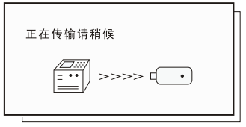

图3.4.2 数据导出过程
若导出结束或错误，仪器会自动给出相应提示。
3.3.3 数据删除
在测试目录下选择需要删除的数据，按数字键3删除数据，按4删除所有数据，删除完成后返回，并发出一声“笛…”的提示音。注意：操作前请确认测试记录已导出保存！

3.4 系统设置
在主菜单选择系统设置或按数字键“6”进入系统设置子菜单。
时间设置
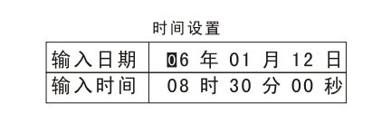

正确输入日期、时间、按OK确认
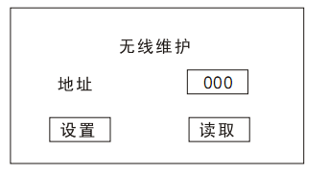
无线维护：通过此模块操作设置无线单体采集模块地址，出厂时无线单体采集模块地址已经设置好，仅在需要更换模块时使用此操作。

只将需设置的一个模块接到电池上，在地址栏输入要设置的地址，光标移至“设置”按OK确认，听到“笛。。。”的提示音后设置成功；将光标移至“读取”按OK键，地址栏显示该模块的当前地址。
放充间隔：放电转充电时间间隔设置

放电转充电时间间隔设置

1小时 20分

放电充电测试中，放电结束，等待电池恢复并转入充电过程的时间，默认为1分钟。最大时间99小时59分钟。
出厂设置：执行此操作后仪器将测试设置参数恢复到出厂默认值，并删除所有测试记录。
关于产品：显示此仪器信息。

第四章 维护及保养
4.1 充电监测仪应放置在通风良好、无腐蚀、无强电磁场干扰的环境下运行，主机箱前后端通风孔不得堵塞，保证通风良好！
4.2 充电监测仪正常工作时不得带电插拔连接端子，否则造成仪器损坏！

第五章 其它说明

5.1 注意事项

5.1.1 请用户严格按照本说明书操作，严禁带电操作或野蛮操作。

5.1.2 产品搬移过程中应避免磕碰或严重撞击。

5.1.3 产品贮存中应注意防潮、防火。

5.1.4 本说明书中图示及说明可能与实物有细微差别，请以实物为准。

5.2 常见问题及处理方法
5.2.1 开机后不显示开机界面，或蜂鸣器长响。请关闭电源开关，重新启动。
5.2.2 开机后无显示、无开机提示音，请关闭电源开关，检查交流电源是否插好。或更换交流电源线，若故障仍然存在，请与厂家联系。
5.2.3 如果充电过程中仪器停止充电，并提示“充电模块工作异常”，可能是充电模块过流保护或者过热保护，请关闭前面板开关按钮，等仪器温度降低到正常温度后，再次开机使用。

5.3 技术信息支持及服务
5.3.1 机内有高压，非本公司维修人员或授权维修人员不得擅自维修！
5.3.2 未经本公司许可擅自拆机维修，保修自动失效！

第二部分 软件使用说明书

第一章 概述

1.1 软件用途
本软件的是与蓄电池组充放电一体机配套使用的数据管理软件。

1.2 系统配置
具有标准串行口、USB口的PENTIUM或100％兼容的各类台式机和笔记本计算机。
一个光盘驱动器，用于安装文件。
一个硬盘驱动器(例如C:)，最少有80M的可用磁盘空间。
64M以上内存。
显示分辨率在1024×768以上。
WINDOWS2000\NT\ME\XP\2003操作系统。

第二章 软件使用说明
2.1安装
点击软件的安装软件SETUP.EXE，用户按照界面提示步骤进行，即可完成数据管理软件的安装。
2.2运行
运行“桌面-蓄电池组充放电一体机测试软件”或运行“开始－程序－产品-蓄电池组充放电一体机测试软件”进入主界面 。

2.3 操作－文件
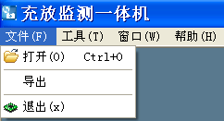
图2.3.1 菜单－文件

2.3.1打开
从菜单中选择“文件－打开”进入打开测试文件界面。选中一个或多个测试文件,点击打开,选中的测试文件被打开。
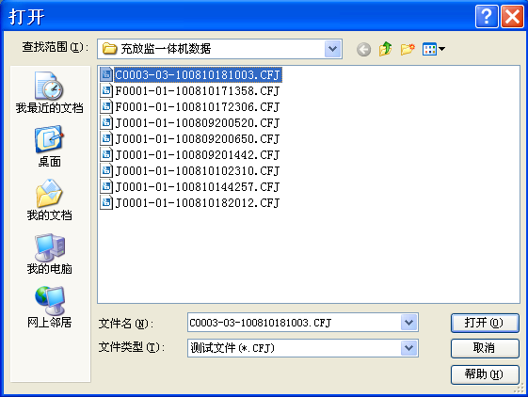
图2.3.2打开文件

2.3.3数据操作
监测测试、放电测试和充电测试可查看测试数据、测试图形、维护方案.
- 充电数据
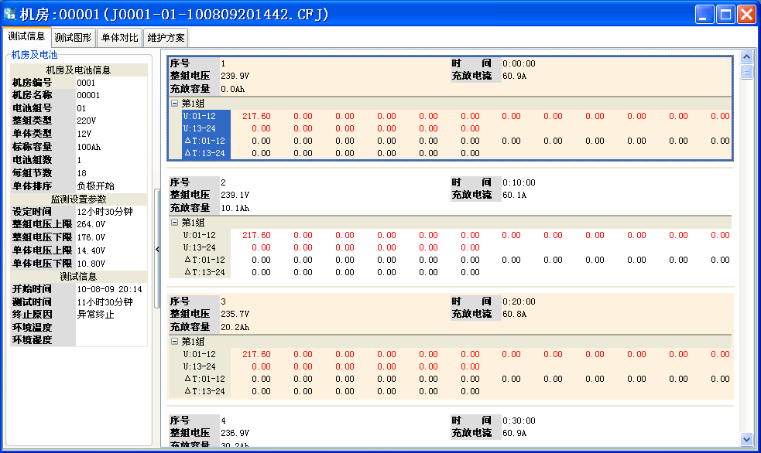
图2.3.4在线监测测试数据
- 放电测试数据
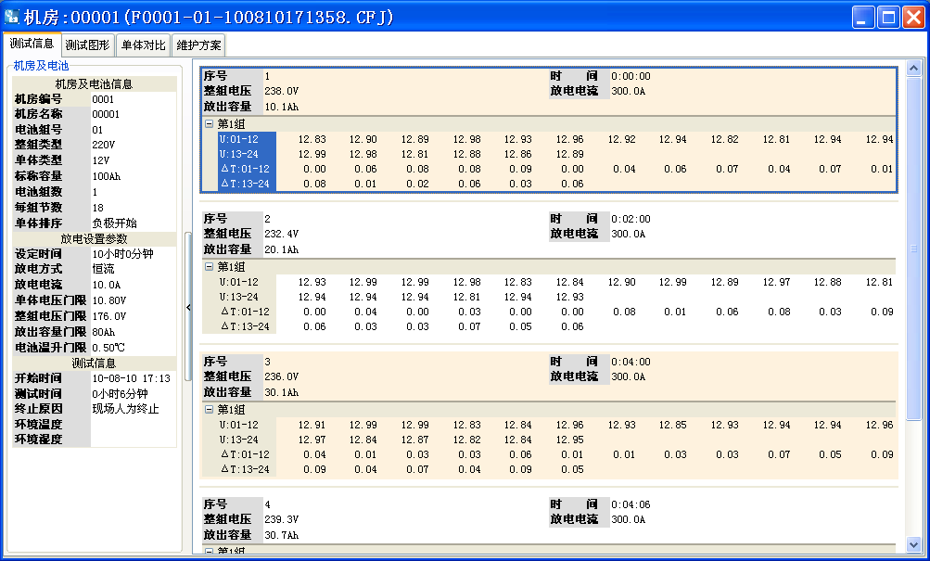
图2.3.5测试图形

- 维护方案
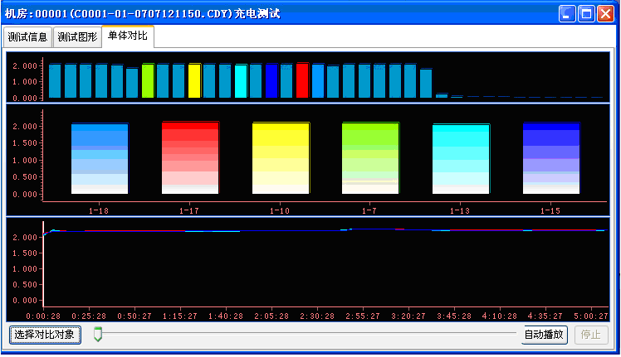
图2.3.6测试单体电压对比
在维护方案窗口下点击测试报告/报表，弹出报表参数对话框，填写报表参数，若需生成过程数据，则选择测试报表及采样间隔时间，生成的报表中含有过程数据。
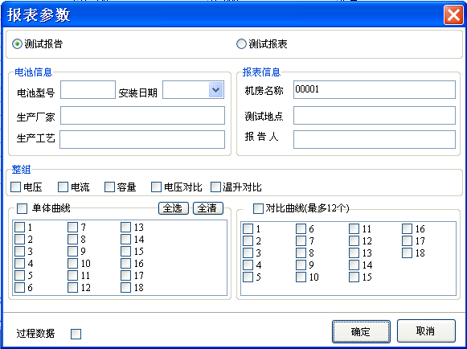
图2.3.7报表参数

2.3.4 导出
从菜单中选择“文件－导出”进入导出界面，选择需要的数据格式和保存路径，点击导出。
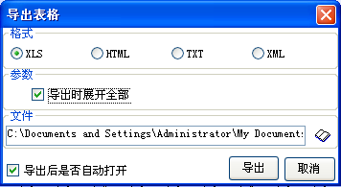
图2.3.8文件导出
2.4操作－工具
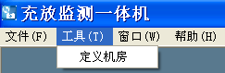
图2.4.1 菜单－工具

2.4.1定义机房
定义机房包含定义机房编号与用户具体机房名称的对应列表。
从菜单中选择“工具－机房定义”进入，完成对机房编号和机房名称的添加、修改和删除。用户在开始使用本软件时应先对此表进行维护，在使用过程中机房信息发生变化时应及时维护该表。
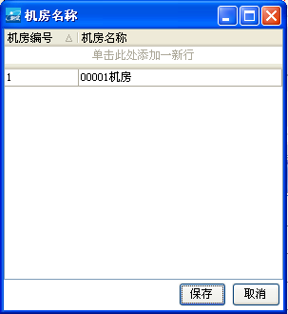
图2.4.2定义机房
2.5操作－帮助
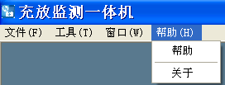
图2.5.1 菜单－帮助

湖北仪天成电力设备有限公司
地址：武汉市洪山区关南园四路2号
电话：4000-777-650 027-87876585/87876385
传真：027-87596225 邮政编码：430070
网址：www.hb1000kV.com
邮箱：hb1000kV@163.com

